Татьяна Алексеевна Ильницкая
(34964) 4-89-95
Приложение 1
Техническое задание
Расходные материалы

№ | Наименование | Ед. изм. | Кол-во
1 | Хомут силовой сталь оцинкованная 26...28мм | Шт. | 10
d 26-28 мм

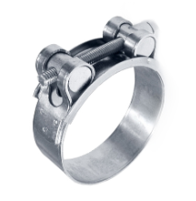
2 | Хомут силовой сталь оцинкованная 23...25мм | Шт. | 10
d 23-25 мм
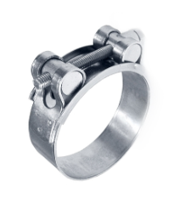
3 | Хомут червячный сталь нержавеющая 8...12мм | Шт. | 1
Фасовка: 25 шт
Ширина: 9 мм
Диаметр: 8-12 мм
Max диаметр: 12 мм
Min диаметр: 8 мм
Материал: сталь
Покрытие: оцинкованный
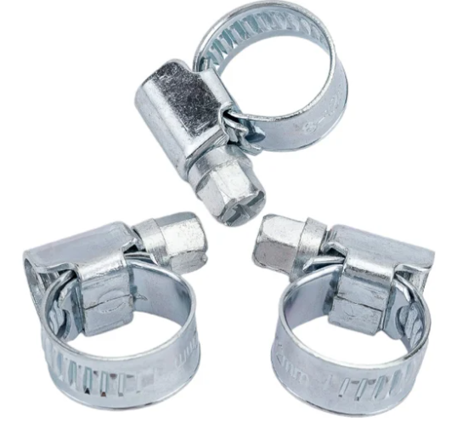
4 | Хомут червячный сталь нержавеющая 10...16мм | Шт. | 1
Фасовка: 25 шт
Ширина: 9 мм
Диаметр: 10-16 мм
Max диаметр: 16 мм
Min диаметр: 10 мм
Материал: сталь
Покрытие: оцинкованный
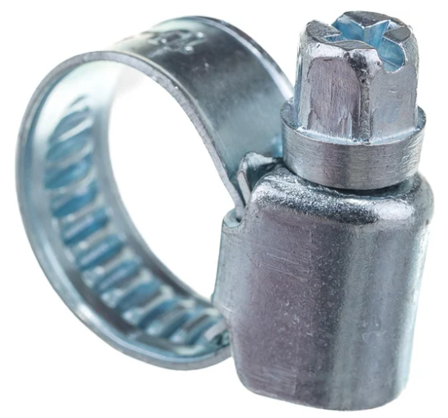
5 | Хомут червячный сталь нержавеющая 12...22мм | Шт. | 2
Фасовка: 25 шт
Ширина: 9 мм
Диаметр: 12-22 мм
Max диаметр: 22 мм
Min диаметр: 12 мм
Материал: сталь
Покрытие: оцинкованный
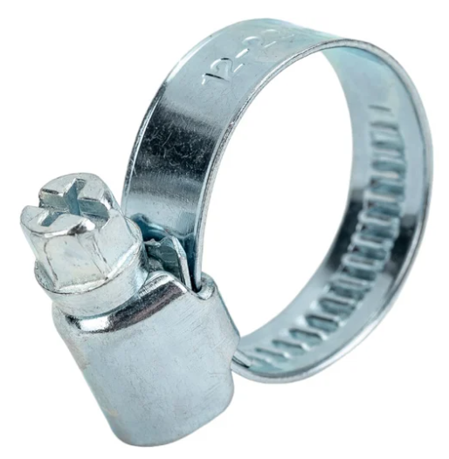
6 | Хомут червячный сталь нержавеющая 20...32мм | Шт. | 2
Фасовка: 25 шт
Ширина: 9 мм
Диаметр: 20-32 мм
Max диаметр: 32 мм
Min диаметр: 20 мм
Материал: сталь
Покрытие: оцинкованный
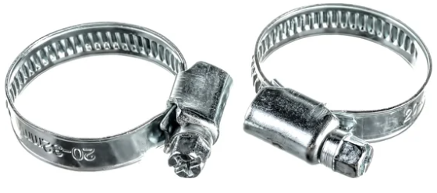
7 | Хомут червячный сталь нержавеющая 30...45мм | Шт. | 1
Фасовка: 25 шт
Ширина: 9 мм
Диаметр: 30-45 мм
Max диаметр: 45 мм
Min диаметр: 30 мм
Материал: сталь
Покрытие: оцинкованный
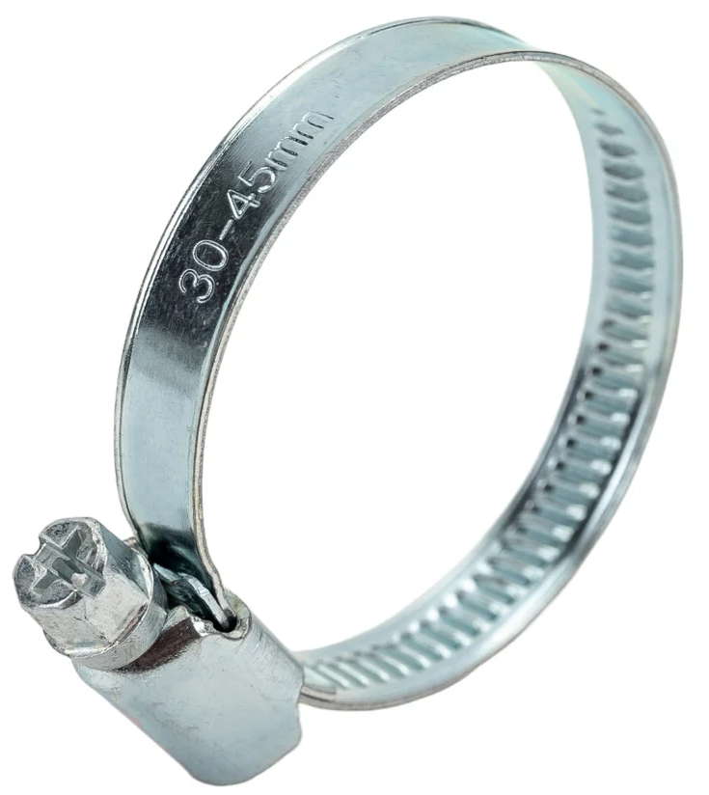
8 | Хомут червячный сталь нержавеющая 40...60мм | Шт. | 1
Фасовка: 25 шт
Ширина: 9 мм
Диаметр: 40-60 мм
Max диаметр: 60 мм
Min диаметр: 40 мм
Материал: сталь
Покрытие: оцинкованный
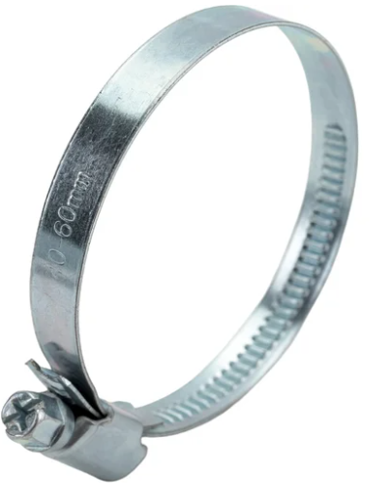
9 | Хомут червячный сталь нержавеющая 50...70мм | Шт. | 1
Фасовка: 25 шт
Ширина: 9 мм
Диаметр: 50-70 мм
Max диаметр: 70 мм
Min диаметр: 50 мм
Материал: сталь
Покрытие: оцинкованный
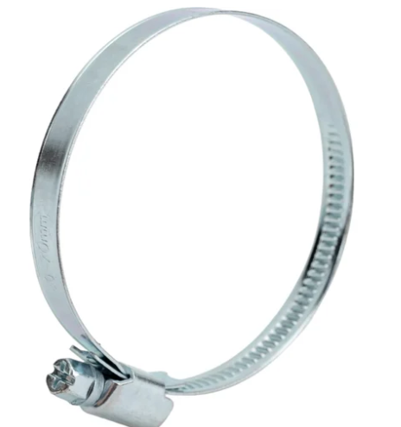
10 | Набор крепежных изделий для использования на эластичных шлангах и патрубках сталь оцинкованная 165шт хомут пружинный D10мм 15шт, D12мм 15шт, D14мм 15шт, D15мм 10шт, D16мм 10шт, D18мм 10шт, D20мм 10шт, D22мм 10шт, D6мм 50шт, D8мм 20шт | Шт. | 2
Размеры:
22 мм - 10 шт.
20 мм - 10 шт.
18 мм - 10 шт.
16 мм - 10 шт.
15 мм - 10 шт.
14 мм - 15 шт.
12 мм - 15 шт.
10 мм - 15 шт.
8 мм - 20 шт.
6 мм - 50 шт.
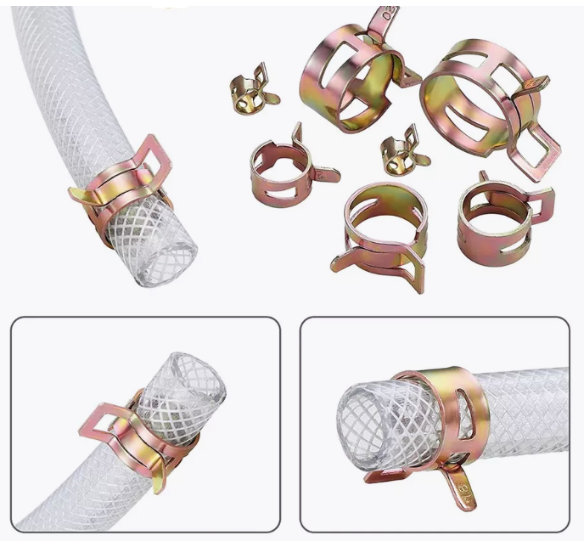
11 | Вода техническая дистиллированная 5л недоступна для заказа | Шт. | 5
Дистиллированная вода ГОСТ 6709-72
Экологичность и безопасность для здоровья, так как основой выступает простая очищенная вода.
12 | Кислота электролит аккумуляторный 4л | Шт. | 2
Электролит АТЛАНТ кислотный корректирующий пл. 1.4 г./см 2 шт. по 1л. Для корректировки плотности в кислотных АКБ.
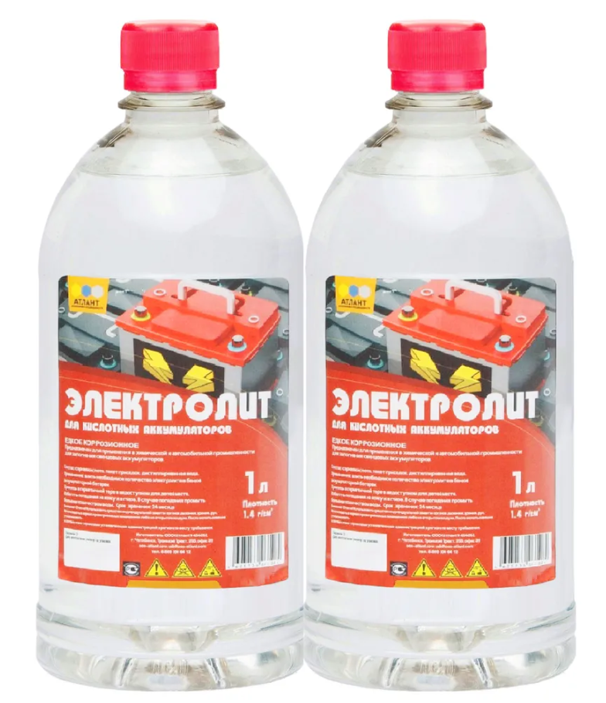
13 | Флюс активный ЛТИ для пайки электронных компонентов 100мл флакон | Шт. | 1
Тип: нейтральный
Вид вещества: флюс
Объем: 0.1 л
Температура пайки: 200-300 °С
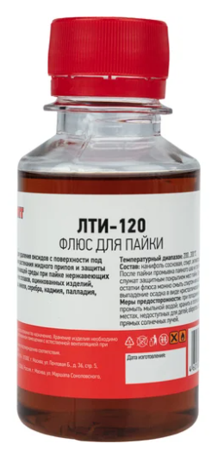

14 | Кислота паяльная 30мл | Шт. | 1
Тип: активный
Вид вещества: кислота паяльная
Объем: 0.03 л
Температура пайки: 290-350 °С
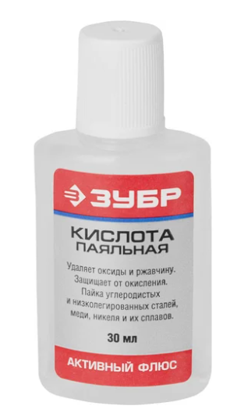
15 | Канифоль сосновая 20г | Шт. | 1
ГОСТ 19113-84
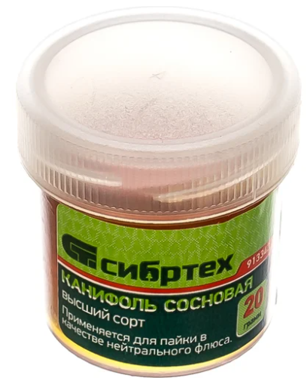
16 | Припой легкоплавкий ПОС 61 1мм 50г олово 61%, свинец 39% проволока | Шт. | 1
 | 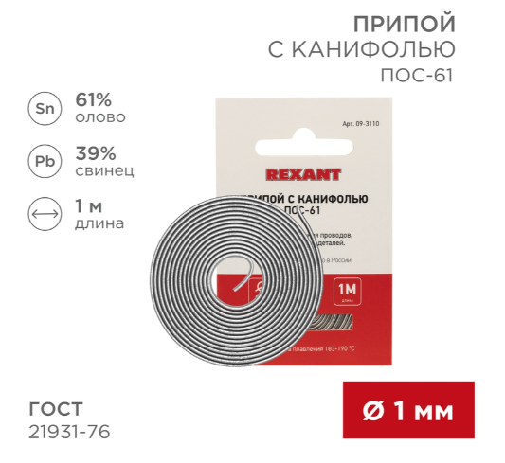
17 | Смазка многоцелевая Sintec Multi Complex Grease EP 2-150 400г | Шт. | 10
Класс по NLGI: 1
Тип загустителя: Литиевое мыло
Вязкость базового масла при 40ºC, ASTM D 445: 150 сСт
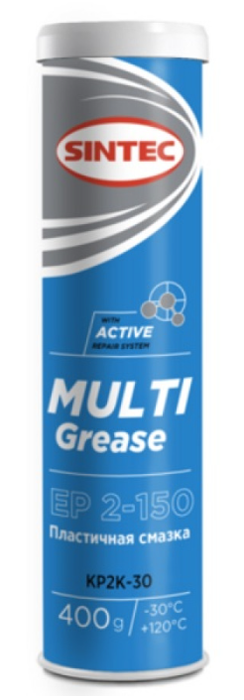
18 | Паяльник стержневой Слюдяная Фабрика ЭПСН 60/220 60Вт клин керамический от сети | Шт. | 1
Регулировка мощности: да
Форма рукоятки: прямая
Напряжение питания: 220 В
Керамический нагреватель: да
Форма жала: конус
Тип питания: сеть 220
С тонким жалом: да
Технология пайки: контактная
